НАРЕДБА № 2
ОТ 21 ФЕВРУАРИ 2011 Г. ЗА СПЕЦИАЛНИТЕ ИЗИСКВАНИЯ ЗА УЧАСТИЕ В ОДОБРЕНИТЕ СХЕМИ ЗА НАЦИОНАЛНИ ДОПЛАЩАНИЯ И ЗА СПЕЦИФИЧНО ПОДПОМАГАНЕ
В сила от 01.03.2011 г.
Издадена от Министерството на земеделието и храните
Обн. ДВ. бр.18 от 1 Март 2011г., изм. ДВ. бр.36 от 10 Май 2011г., изм. ДВ. бр.39 от 20 Май 2011г., изм. ДВ. бр.51 от 5 Юли 2011г., изм. ДВ. бр.105 от 29 Декември 2011г., изм. и доп. ДВ. бр.21 от 13 Март 2012г.
Раздел I.
Общи разпоредби
Чл. 1. (1) С тази наредба се уреждат специалните изисквания за участие в одобрените схеми за национални доплащания и за специфично подпомагане.
(2) Прилагат се следните схеми за национални доплащания:
1. схема за национални доплащания на хектар земеделска земя;
2. схема за национални доплащания за тютюн, необвързана с производството;
3. схема за национални доплащания за говеда, необвързана с производството;
4. схема за национални доплащания за крави с бозаещи телета, обвързана с производството;
5. (зал. - ДВ, бр. 21 от 2012 г.)
6. схема за национални доплащания за овце майки и кози майки, обвързана с производството.
(3) Прилагат се следните схеми за специфично подпомагане:
1. схема за поддържане на производството на краве мляко в икономически уязвими ферми;
2. схема за поддържане на производството на краве мляко в необлагодетелстваните райони;
3. схема за поддържане на производството на краве мляко в нитратно уязвимите зони;
4. схема за отглеждане на овце майки и кози майки в икономически уязвими общини в Южна България;
5. схема за отглеждане на овце майки и кози майки в необлагодетелствани райони;
6. (нова - ДВ, бр. 21 от 2012 г.) схема за подобряване на качеството на плодове и зеленчуци, произвеждани в България.
(4) (Отм. - ДВ, бр. 21 от 2012 г.)
(5) (Нова - ДВ, бр. 21 от 2012 г.) С наредбата се уреждат специалните изисквания за участие в схемата за ягоди и малини, необвързана с производството.
Раздел II.
Специални изисквания по схемите за национални доплащания
Чл. 2. (1) Допустими за подпомагане с национални доплащания на хектар са всички земеделски площи на територията на страната, които са допустими и заявени за подпомагане по Схемата за единно плащане на площ, с изключение на постоянно затревените площи (пасища, мери и ливади) и площите:
1. с винени сортове лозя;
2. (зал. - ДВ, бр. 21 от 2012 г.)
3. с тютюн.
(2) Право на подпомагане по схемата за национални доплащания на хектар имат земеделските стопани, които стопанисват най-малко:
1. 0,5 хектара трайни насаждения, или
2. един хектар за всички останали земеделски площи.

Чл. 3. (1) Право на подпомагане по схемата за национални доплащания за тютюн имат земеделски стопани, които са отглеждали тютюн през която и да е година на референтния период 2007 - 2009 г., който е изкупен и премиран по реда на Закона за тютюна и тютюневите изделия (ЗТТИ), и продължават да извършват земеделска дейност.
(2) (Изм. - ДВ, бр. 21 от 2012 г.) Помощта по схемата за национални доплащания за тютюн се изплаща на килограм въз основа на средногодишното количество изкупен качествен (1 - 3 класа) тютюн по сортови групи през референтния период по ал. 1 съгласно данните за изкупения и премиран тютюн, представени от Фонд "Тютюн". Когато земеделският стопанин не е отглеждал тютюн през всичките три години от референтния период, помощта се определя въз основа на средногодишното количество изкупен тютюн по сортови групи за годините, през които е отглеждал тютюн.
(3) (Доп. - ДВ, бр. 21 от 2012 г.) При подаване на общото заявление кандидатите за подпомагане заявяват участие в схемата, без да посочват количеството тютюн, подлежащо на подпомагане, и декларират, че продължават да упражняват земеделска дейност по смисъла на Закона за подпомагане на земеделските производители без да посочват площи или животни.
(4) (Нова - ДВ, бр. 36 от 2011 г., в сила от 10.05.2011 г., доп. - ДВ, бр. 39 от 2011 г.) Наследниците на починали земеделски стопани по ал. 1 имат право на помощта, определена съгласно ал. 2, когато един или повече от тях продължават да извършват земеделска дейност. Те упълномощават с нотариално заверено изрично пълномощно един от тях, който извършва земеделска дейност да подаде заявление за подпомагане по чл. 16, към което се прилага удостоверение за наследници.

Чл. 4. (1) Право на подпомагане по схемата за национални доплащания за говеда, необвързана с производството, имат земеделските стопани, които към 28 февруари 2009 г. са отглеждали 10 или повече говеда и/или 10 или повече биволи, регистрирани в Системата за идентификация на животните и регистрация на животновъдните обекти на Българската агенция по безопасност на храните.
(2) Помощта по схемата за национални доплащания за говеда се определя въз основа на броя на говедата и/или биволите в животновъдните обекти на земеделския стопанин, регистрирани в Системата за идентификация на животните и регистрация на животновъдните обекти към 28 февруари 2009 г.
(3) (Нова - ДВ, бр. 36 от 2011 г., в сила от 10.05.2011 г.) Наследниците на починали земеделски стопани по ал. 1 имат право на помощта, определена съгласно ал. 2. Те упълномощават с нотариално заверено изрично пълномощно един от тях да подаде заявление за подпомагане по чл. 16, към което се прилага удостоверение за наследници.

Чл. 5. (1) Право на подпомагане по схемата за национални доплащания за крави с бозаещи телета има земеделски стопанин, който:
1. не притежава индивидуална млечна квота;
2. отглежда в стопанството си 5 или повече крави и/или юници по схемата за крави с бозаещи телета, регистрирани в Системата за идентификация на животните и регистрация на животновъдните обекти на Българската агенция по безопасност на храните.
(2) (Изм. - ДВ, бр. 21 от 2012 г.) Подпомагане по схемата за национални доплащания за крави с бозаещи телета се изплаща, когато след подаване на заявлението за подпомагане земеделският стопанин продължава да отглежда най-малко 80 % от кравите и/или юниците, заявени по схемата за крави с бозаещи телета, най-малко 100 дни от деня, следващ последния ден за подаване на заявленията за подпомагане, и не притежава индивидуална млечна квота най-малко до 30 ноември на годината на кандидатстване.
(3) Помощта по схемата за национални доплащания за крави с бозаещи телета се определя въз основа на броя на заявените за подпомагане крави и юници по схемата за крави с бозаещи телета, които реално се отглеждат в стопанството.

Чл. 6. (Отм. - ДВ, бр. 21 от 2012 г.)

Чл. 7. (1) Право на подпомагане по схемата за национални доплащания за овце майки и кози майки имат земеделските стопани, които:
1. отглеждат в стопанствата си:
а) 50 или повече овце майки, или
б) 50 или повече кози майки, или
в) 50 или повече овце майки и кози майки, регистрирани в Системата за идентификация на животните и регистрация на животновъдните обекти на Българската агенция по безопасност на храните;
2. (изм. - ДВ, бр. 21 от 2012 г.) продължат да отглеждат най-малко 80 % от заявените овце майки и/или кози майки най-малко 100 дни от деня, следващ последния ден за подаване на заявленията за подпомагане.
(2) Помощта по схемата за национални доплащания за овце майки и кози майки, обвързана с производството, се определя въз основа на заявените за подпомагане овце майки и кози майки, които реално се отглеждат в стопанството.

Чл. 8. (Изм. - ДВ, бр. 51 от 2011 г., в сила от 05.07.2011 г.) Държавен фонд "Земеделие" предоставя информация на Националната агенция по приходите за извършените плащания на земеделски стопани с източник на финансиране от държавния бюджет.

Чл. 8а. (Нов - ДВ, бр. 105 от 2011 г.) (1) Министърът на земеделието и храните определя със заповед размера на плащането:
1. на хектар за допустимите за подпомагане хектари по чл. 2;
2. на килограм тютюн по сортови групи съгласно чл. 3;
3. (изм. - ДВ, бр. 21 от 2012 г.) за едно допустимо за подпомагане животно по чл. 4, 5 и 7.
(2) Заповедта по ал. 1 се публикува на интернет страниците на Министерството на земеделието и храните и на Държавен фонд "Земеделие".

Раздел III.
Специални изисквания по схемите за специфично подпомагане
Чл. 9. (1) Право на подпомагане по схемата за поддържане на производството на краве мляко в икономически уязвими ферми имат производители на краве мляко, притежаващи индивидуална млечна квота и стопанисващи ферма, която отговаря на следните изисквания:
1. регистрирана е в Регистъра на фермите за производство на краве мляко съгласно Наредба № 4 от 2008 г. за специфичните изисквания при производството, съхранението и транспортирането на сурово краве мляко и изискванията за търговия и пускане на пазара на мляко и млечни продукти (обн., ДВ, бр. 23 от 2008 г.; изм., бр. 9 от 2009 г. и бр. 27 от 2010 г.);
2. в нея се отглеждат от 10 (включително) до 49 (включително) млечни крави, регистрирани в Системата за идентификация на животните и регистрация на животновъдните обекти на Българската агенция по безопасност на храните.
(2) (Изм. - ДВ, бр. 21 от 2012 г.) Подпомагане по схемата за поддържане на производството на краве мляко в икономически уязвими ферми се изплаща, когато млекопроизводителите продължат да отглеждат най-малко 80 % от млечните крави най-малко 100 дни от деня, следващ последния ден за подаване на заявленията за подпомагане, и притежават индивидуална млечна квота най-малко до 30 ноември на годината на кандидатстване.
(3) Помощта по схемата за поддържане на производството на краве мляко в икономически уязвими ферми се определя въз основа на броя на заявените за подпомагане млечни крави, които реално се отглеждат във фермата.

Чл. 10. (1) Право на подпомагане по схемата за поддържане на производството на краве мляко в необлагодетелстваните райони имат производители на краве мляко, притежаващи индивидуална млечна квота и стопанисващи ферма, която отговаря на следните изисквания:
1. регистрирана е в Регистъра на фермите за производство на краве мляко съгласно Наредба № 4 от 2008 г. за специфичните изисквания при производството, съхранението и транспортирането на сурово краве мляко и изискванията за търговия и пускане на пазара на мляко и млечни продукти;
2. се намира в териториалния обхват на необлагодетелстваните райони съгласно Наредбата за определяне на критериите за необлагодетелстваните райони и териториалния им обхват, приета с ПМС № 30 от 2008 г. (ДВ, бр. 20 от 2008 г.);
3. в нея се отглеждат 10 и повече млечни крави, регистрирани в Системата за идентификация на животните и регистрация на животновъдните обекти на Българската агенция по безопасност на храните.
(2) (Изм. - ДВ, бр. 21 от 2012 г.) Подпомагане по схемата за поддържане на производството на краве мляко в необлагодетелстваните райони се изплаща, когато млекопроизводителите продължат да отглеждат най-малко 80 % от млечните крави най-малко 100 дни от деня, следващ последния ден за подаване на заявленията за подпомагане, и притежават индивидуална млечна квота най-малко до 30 ноември на годината на кандидатстване.
(3) (Изм. - ДВ, бр. 105 от 2011 г.) Помощта по схемата за поддържане на производството на краве мляко в необлагодетелстваните райони се определя въз основа на броя на заявените за подпомагане млечни крави, които реално се отглеждат във фермата.

Чл. 11. (1) Право на подпомагане по схемата за поддържане на производството на краве мляко в нитратно уязвимите зони имат производители на краве мляко, притежаващи индивидуална млечна квота и стопанисващи ферма, която отговаря на следните изисквания:
1. регистрирана е в Регистъра на фермите за производство на краве мляко съгласно Наредба № 4 от 2008 г. за специфичните изисквания при производството, съхранението и транспортирането на сурово краве мляко и изискванията за търговия и пускане на пазара на мляко и млечни продукти;
2. (изм. - ДВ, бр. 21 от 2012 г.) намира се в общини в нитратно уязвими зони съгласно приложение № 3;
3. в нея се отглеждат 50 и повече млечни крави, регистрирани в Системата за идентификация на животните и регистрация на животновъдните обекти.
(2) (Изм. - ДВ, бр. 21 от 2012 г.) Подпомагане по схемата за поддържане на производството на краве мляко в нитратно уязвимите зони се изплаща, когато млеко-производителите продължат да отглеждат най-малко 80 % от млечните крави най-малко 100 дни от деня, следващ последния ден за подаване на заявленията за подпомагане, и притежават индивидуална млечна квота най-малко до 30 ноември на годината на кандидатстване.
(3) (Изм. - ДВ, бр. 105 от 2011 г.) Помощта по схемата за поддържане на производството на краве мляко в нитратно уязвимите зони се определя въз основа на броя на заявените за подпомагане млечни крави, които реално се отглеждат във фермата.
(4) (Нова - ДВ, бр. 21 от 2012 г.) Производителите на краве мляко, стопанисващи ферми, които се намират в общини по приложение № 4, получават помощ през 2012 г. в размер 80 % и през 2013 г. в размер 60 % от помощта, определена съгласно ал. 3.

Чл. 12. (1) Производителите на краве мляко могат да подават заявления за подпомагане за една млечна ферма само по една от схемите за поддържане на производството на краве мляко.
(2) Производителите на краве мляко могат да кандидатстват за подпомагане едновременно по схемите за поддържане на производството на краве мляко и по схемите за национални доплащания с изключение на схемата по чл. 1, ал. 2, т. 4.

Чл. 13. (1) Право на подпомагане по схемата за отглеждане на овце майки и кози майки в икономически уязвими общини в Южна България имат земеделски стопани, които:
1. стопанисват ферми, намиращи се в териториалния обхват на икономически уязвимите общини в Южна България, включени в приложение № 2 към наредбата;
2. отглеждат във фермите си по т. 1:
а) от 10 (включително) до 49 (включително) овце майки, или
б) от 10 (включително) до 49 (включително) кози майки, или
в) от 10 (включително) до 49 (включително) овце майки и кози майки, регистрирани в Системата за идентификация на животните и регистрация на животновъдните обекти на Българската агенция по безопасност на храните;
3. (изм. - ДВ, бр. 21 от 2012 г.) продължат да отглеждат най-малко 80 % от заявените овце майки и/или кози майки най-малко 100 дни от деня, следващ последния ден за подаване на заявленията за подпомагане.
(2) Помощта по схемата за специфично подпомагане за овце майки и кози майки в икономически уязвими общини в Южна България се определя въз основа на броя на овцете майки и/или козите майки, който е заявен за подпомагане, и реално се отглеждат във фермите по ал. 1, т. 1.

Чл. 14. (1) Право на подпомагане по схемата за отглеждане на овце майки и кози майки в необлагодетелствани райони имат земеделски стопани, които:
1. стопанисват ферми, намиращи се в необлагодетелстваните райони, съгласно Наредбата за определяне на критериите за необлагодетелстваните райони и териториалния им обхват;
2. отглеждат във фермите си по т.1:
а) от 10 (включително) до 49 (включително) овце майки, или
б) от 10 (включително) до 49 (включително) кози майки, или
в) от 10 (включително) до 49 (включително) овце майки и кози майки, регистрирани в Системата за идентификация на животните и регистрация на животновъдните обекти на Българската агенция по безопасност на храните;
3. (изм. - ДВ, бр. 21 от 2012 г.) продължат да отглеждат най-малко 80 % от заявените овце майки и/или кози майки най-малко 100 дни от деня, следващ последния ден за подаване на заявленията за подпомагане.
(2) Помощта по схемата за специфично подпомагане за овце майки и кози майки в необлагодетелстваните райони се определя въз основа на броя на овцете майки и/или козите майки, който е заявен за подпомагане, и реално се отглеждат във фермите по ал. 1, т. 1.

Чл. 15. (1) Земеделските стопани могат да подават заявления за подпомагане само по една от схемите за отглеждане на овце майки и кози майки по чл. 13 и 14.
(2) Земеделските стопани не могат да кандидатстват за подпомагане едновременно по схемите за отглеждане на овце майки и кози майки по чл. 13 и 14 и по схемата за национални доплащания по чл. 1, ал. 2, т. 6.

Чл. 15а. (Нов - ДВ, бр. 105 от 2011 г.) (1) Министърът на земеделието и храните определя със заповед размера на плащането за едно допустимо за подпомагане животно по чл.9,10,11,13 и14.
(2) Заповедта по ал. 1 се публикува на интернет страниците на Министерството на земеделието и храните и на Държавен фонд "Земеделие".

Чл. 15б. (Нов - ДВ, бр. 21 от 2012 г.) (1) Право на подпомагане по схемата за подобряване на качеството на плодове и зеленчуци, произвеждани в България, имат производители на плодове и зеленчуци за произведените от тях домати, краставици, пипер, ябълки, череши, праскови, включително нектарини, и кайсии, включително зарзали, полско и оранжерийно производство, които са сертифицирани за предлагане на пазара от Българската агенция по безопасност на храните (БАБХ), съгласно продуктови спецификации, одобрени със заповед от министъра на земеделието и храните, когато:
1. отглеждат в стопанството си и са регистрирали по реда на чл. 7 от Наредба № 5 от 2009 г. за условията и реда за подаване на заявления по схеми и мерки за директни плащания (ДВ, бр. 22 от 2009 г.) най-малко:
а) 0,4 хектара зеленчуци - домати, краставици и/или пипер; или
б) 0,5 хектара плодове - ябълки, череши, праскови, включително нектарини, и/или кайсии, включително зарзали;
2. общата сума на допустимите за подпомагане и заявени по чл. 17, ал. 5, т. 1 площи от всяка една култура по т. 1 е най-малко 0,1 хектара;
3. площите по т. 1 отговарят на условията за допустимост съгласно Наредба № 5 от 2010 г. за условията за допустимост за подпомагане на земеделските парцели по схеми за плащане на площ и за общите и регионални критерии за постоянни пасища (ДВ, бр. 22 от 2010 г.).
(2) На подпомагане подлежат количествата плодове и зеленчуци по ал. 1, които отговарят на изискванията на продуктовите спецификации, което се удостоверява със сертификати, издадени от инспекторите на БАБХ, по образец, одобрен от изпълнителния директор на БАБХ.
(3) Помощта по схемата за подобряване на качеството на плодове и зеленчуци, произвеждани в България, се определя на тон сертифицирани домати, краставици, пипер, ябълки, череши, праскови, включително нектарини, и кайсии, включително зарзали, според вида на продукта. На подпомагане подлежат количества, които не надвишават 50 % от средните за страната добиви, определени със заповед на министъра на земеделието и храните, от допустимите за подпомагане площи, след прилагане на намаленията по чл. 17, ал. 4. За площите, от които се добиват две или повече реколти годишно и това е заявено по реда на чл. 17, ал. 5, т. 1, се подпомагат количества, които не надвишават 50 % от средните за страната добиви сумарно за всички добити реколти.
(4) Министърът на земеделието и храните определя със заповед размера на подпомагането на тон за всеки вид плодове и зеленчуци.

Раздел III.
а Схема за ягоди и малини, необвързана с производството (Нов - ДВ, бр. 21 от 2012 г.)
Чл. 15в. (Нов - ДВ, бр. 21 от 2012 г.) (1) Право на подпомагане по схемата за ягоди и малини, необвързана с производството, имат земеделски стопани, които са произвеждали пресни ягоди и малини за преработка и са били одобрени за подпомагане за тях през 2008 г., съгласно Наредба № 6 от 2008 г. за условията и реда за подпомагане на производителите на ягоди и малини, предназначени за преработка (ДВ, бр. 31 от 2008 г.).
(2) Помощта по схемата за ягоди и малини, необвързана с производството, се определя въз основа на допустимите за подпомагане хектари, които е имал кандидатът за подпомагане през 2008 г., по схемата за производство на пресни ягоди и малини за преработка.
(3) При подаване на общото заявление кандидатите за подпомагане заявяват участие в схемата и декларират, че продължават да упражняват земеделска дейност по смисъла на Закона за подпомагане на земеделските производители.

Раздел IV.
Подаване на заявления по схемите за национални доплащания и за поддържане на производството на краве мляко
Чл. 16. (1) (Доп. - ДВ, бр. 21 от 2012 г.) За получаване на национални доплащания по схемите, предвидени в чл. 1, ал. 2, т. 1, 2, 3, 4 и 6, ал. 3 и ал. 5 земеделските стопани подават общо заявление съгласно Наредба № 5 от 2009 г. за условията и реда за подаване на заявления по схеми и мерки за директни плащания (обн., ДВ, бр. 22 от 2009 г.; изм., бр. 37 от 2009 г., бр. 14, 19, 22 и 55 от 2010 г.).
(2) (Отм. - ДВ, бр. 21 от 2012 г.)
(3) Земеделските стопани са длъжни преди подаване на заявлението за национални доплащания по чл. 1, ал. 2, т. 1, 2, 3, 4 и 6 и ал. 3 да актуализират данните за техните животновъдни обекти и за отглежданите в тях животни в Системата за идентификация на животните и регистрация на животновъдните обекти на Българската агенция по безопасност на храните.
(4) Заявлението по ал. 1 съдържа данните по чл. 3 от Наредба № 5 от 2009 г. за условията и реда за подаване на заявления по схеми и мерки за подпомагане на площ, както и следните данни за прилагане на схемите по чл. 1, ал. 2:
1. (доп. - ДВ, бр. 21 от 2012 г.) схемата или схемите по чл. 1, ал. 2, т. 1, 2, 3, 4 и 6, ал. 3 и ал. 5, за които се иска подпомагане;
2. таблица за кравите с бозаещи телета, млечните крави, овцете майки и козите майки, които земеделският стопанин отглежда, с посочване на техния вид, категория, порода и номера на ушните марки и които заявява за подпомагане по схемите по чл. 1, ал. 2, т. 1, 2, 3, 4 и 6 и ал. 3;
3. таблица за регистрираните в Системата за идентификация на животните и регистрация на животновъдните обекти брой говеда и/или брой биволи към 28 февруари 2009 г., които заявява за подпомагане по схемата по чл. 1, ал. 2, т. 3.
(5) Таблиците по ал. 4, т. 2 и 3 съдържат данните за животните от Системата за идентификация на животните, налични в Интегрираната система за администриране и контрол.
(6) Лицата, които кандидатстват по схемите по чл. 1, ал. 2, т. 4 и 6 и ал. 3, могат да заменят заявените животни с други животни, отговарящи на изискванията за подпомагане по съответната схема към момента на замяната, при условие че:
1. извършат замяната на кравите или юниците в срок до 20 дни и на овцете майки или козите майки в срок до 10 дни от края на събитието, което я е наложило;
2. заявят писмено извършената замяна и събитието, което я е наложило, в срок до 3 работни дни от деня, следващ замяната, за регистриране в Системата за идентификация на животните и регистрация на животновъдните обекти;
3. заявят писмено в срок до 7 работни дни от деня на замяната в съответния отдел за прилагане схемите и мерките за подпомагане в областната дирекция на Държавен фонд "Земеделие" или с писмо с обратна разписка, адресирано до него, извършената замяна на:
а) крави или юници;
б) овце майки с кози майки;
в) кози майки с овце майки.
(7) (Нова - ДВ, бр. 21 от 2012 г.) Държавен фонд "Земеделие" - РА, извършва проверки за наличие на млечна квота по чл. 5, ал. 2, чл. 9, ал. 2, чл. 10, ал. 2 и чл. 11, ал. 2 до 30 ноември на годината на кандидатстване. Отнемането на млечна квота със задна дата след 30 ноември на годината на кандидатстване не отменя правото на подпомагане на земеделските стопани.

Чл. 17. (Нов - ДВ, бр. 21 от 2012 г.) (1) Кандидатите за подпомагане по схемата за подобряване на качеството на плодове и зеленчуци, произвеждани в България, подават общо заявление съгласно Наредба № 5 от 2009 г. за условията и реда за подаване на заявления по схеми и мерки за директни плащания, в което заявяват:
1. участие в схемата;

2. земеделските площи със зеленчуци по чл. 15б, ал. 1, т. 1, буква "а" с минимална площ на парцела 0,1 ха;
3. земеделските площи с плодове по чл. 15б, ал. 1, т. 1, буква "б" с минимална площ на парцела 0,1 ха.
(2) Българската агенция по безопасност на храните създава и поддържа компютризирана база данни за издадените сертификати, която се съхранява в централен сървър, намиращ се в централното управление на БАБХ. Българската агенция за безопасност на храните осигурява непрекъснат достъп по електронен път до базата данни на Държавен фонд "Земеделие" и при поискване безвъзмездно и своевременно му предоставя копия на сертификатите. Държавен фонд "Земеделие" осигурява трансфера на данните в интегрираната информационна система.
(3) Държавен фонд "Земеделие" извършва административни проверки и проверки на място по реда на чл. 37 ЗПЗП за допустимост на площите по ал. 1. Административните проверки се извършват чрез съпоставка със специализирания слой "Площи, допустими за подпомагане" и включват прилагането на чл. 17 и 18 от Наредба № 5 от 2009 г. за условията и реда за подаване на заявления по схеми и мерки за директни плащания. Когато отделните култури се отглеждат на площ, по-малка от 0,1 ха, при проверките на място се измерва (физически или чрез дистанционен контрол) общата площ на земеделските парцели по ал. 1, т. 2 и 3.
(4) Когато при проверките по ал. 3 се установи, че земеделските парцели са с допустима площ, по-малка от регистрираната по чл. 15б, ал. 1, т. 1, ДФ "Земеделие" - РА, намалява пропорционално на разликата допустимата за подпомагане площ за всяка отделна култура, декларирана в рамките на съответния земеделски парцел по ал. 5, т. 1.
(5) В срок до 30 ноември на годината на подаване на заявлението по ал. 1 кандидатите за подпомагане представят в областните дирекции на Държавен фонд "Земеделие", отдел "Прилагане на схеми и мерки за подпомагане", заявка за подпомагане по образец, която включва:
1. площите на всяка една от културите по чл. 15б, ал. 1, т. 1, букви "а" и "б", за които заявява подпомагане, както и случаите, когато от тях са добити две или повече реколти. В случай че на земеделските парцели, регистрирани по чл. 15б, ал. 1, т. 1, се отглежда повече от една култура, се посочва и площта на всяка култура в рамките на съответния земеделски парцел;
2. сертифицираните количества от всеки един от продуктите по чл. 15б, ал. 1 и копия на издадените по чл. 15б, ал. 2 БАБХ сертификати.
Допълнителни разпоредби
§ 1. По смисъла на тази наредба:
1. "Овца майка" е всяко женско животно от рода на овцете, родило поне веднъж или на възраст най-малко една година.
2. "Коза майка" е всяко женско животно от рода на козите, родило поне веднъж или на възраст най-малко една година.
3. "Трета държава" е всяка държава, която не е член на Европейския съюз.
4. "Крави по схемата за крави с бозаещи телета" са крави майки от порода за производство на месо или родени от кръстоска с порода за производство на месо и принадлежащи към стадо, предназначено за отглеждане на телета за производство на месо.
5. "Юници по схемата за крави с бозаещи телета" са женски говеда на възраст над осем месеца, които още не са се отелвали, от порода за производство на месо или родени от кръстоска с порода за производство на месо и принадлежащи към стадо, предназначено за отглеждане на телета за производство на месо.
6. "Ферма" е животновъден обект, в който се отглеждат млечни крави и се произвежда сурово краве мляко или се отглеждат овце майки и/или кози майки.
7. "Говеда" са биците, воловете, кравите, юниците и телетата.
8. "Биволи" са биволските бици (мъжките биволи), биволиците, малакините и малачетата.
9. "Млечни крави" са кравите на възраст над 24 месеца.
10. "Лица, стопанисващи ферма" са лицата, на чието име е регистриран животновъдният обект по реда на Наредба № 61 от 2006 г. за условията и реда за идентификация на животните, регистрация на животновъдните обекти и достъпа до базата данни за идентифицираните животни и регистрираните обекти (ДВ, бр. 47 от 2006 г.).
11. "Стопанството" включва всички животновъдни обекти, регистрирани на името на земеделския стопанин по реда на Наредба № 61 от 2006 г. за условията и реда за идентификация на животните, регистрация на животновъдните обекти и достъпа до базата данни за идентифицираните животни и регистрираните обекти.

Заключителни разпоредби
§ 2. (1) Плащанията по схемите за национални доплащания се извършват след тяхното одобряване от Европейската комисия.
(2) Плащанията по схемите за отглеждане на овце майки и кози майки в икономически уязвими общини в Южна България и за отглеждане на овце майки и кози майки в необлагодетелствани райони се извършват след тяхното съгласуване с Европейската комисия.

§ 3. Системата за идентификация и регистрация на животните по чл. 34 от Закона за подпомагане на земеделските производители включва данните от Системата за идентификация на животните и регистрация на животновъдните обекти на Българската агенция по безопасност на храните.

§ 4. Наредбата се издава на основание чл. 44, ал. 2 и § 35, ал. 1 от Закона за подпомагане на земеделските производители.

§ 5. Наредбата влиза в сила от датата на обнародването й в "Държавен вестник".

Заключителни разпоредби
КЪМ НАРЕДБА ЗА ИЗМЕНЕНИЕ И ДОПЪЛНЕНИЕ НА НАРЕДБА № 2 ОТ 2010 Г. ЗА СПЕЦИАЛНИТЕ ИЗИСКВАНИЯ ЗА УЧАСТИЕ В ОДОБРЕНИТЕ СХЕМИ ЗА НАЦИОНАЛНИ ДОПЛАЩАНИЯ И ЗА СПЕЦИФИЧНО ПОДПОМАГАНЕ ЗА 2010 Г.
(ОБН. - ДВ, БР. 36 ОТ 2011 Г., В СИЛА ОТ 10.05.2011 Г.)

§ 5. Наредбата влиза в сила от датата на обнародването й в "Държавен вестник".

Заключителни разпоредби
КЪМ НАРЕДБА ЗА ИЗМЕНЕНИЕ НА НАРЕДБА № 2 ОТ 2010 Г. ЗА СПЕЦИАЛНИТЕ ИЗИСКВАНИЯ ЗА УЧАСТИЕ В ОДОБРЕНИТЕ СХЕМИ ЗА НАЦИОНАЛНИ ДОПЛАЩАНИЯ И ЗА СПЕЦИФИЧНО ПОДПОМАГАНЕ ЗА 2010 Г.
(ОБН. - ДВ, БР. 51 ОТ 2011 Г., В СИЛА ОТ 05.07.2011 Г.)

§ 4. Наредбата влиза в сила от датата на обнародването й в "Държавен вестник".

Приложение № 1 към чл. 6, ал. 4

(Изм. - ДВ, бр. 51 от 2011 г., в сила от 05.07.2011 г.)

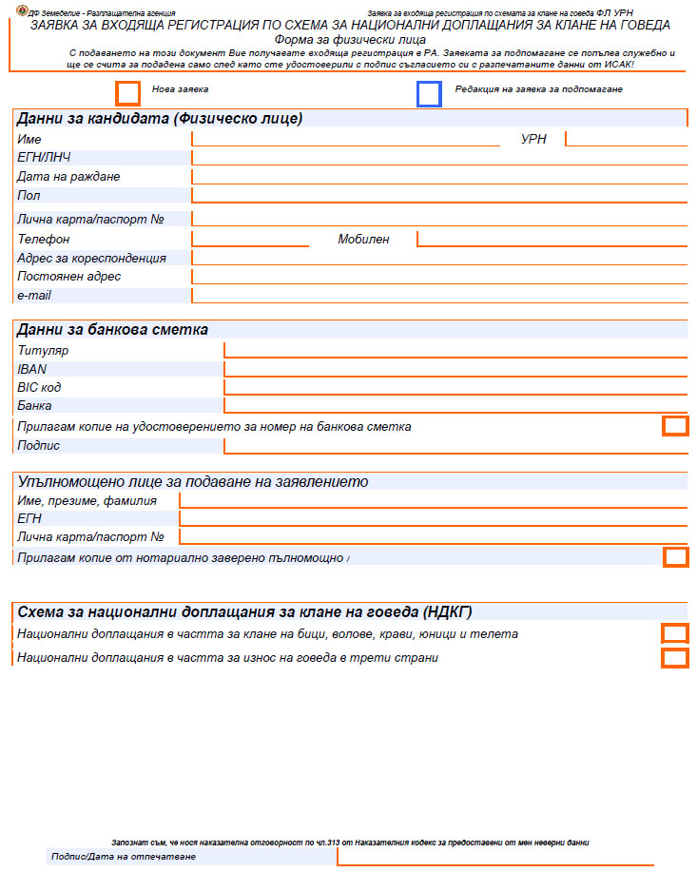
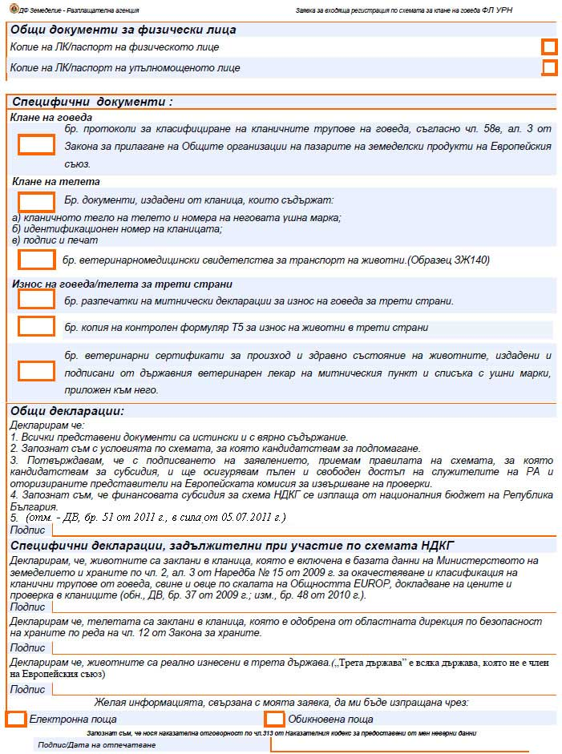
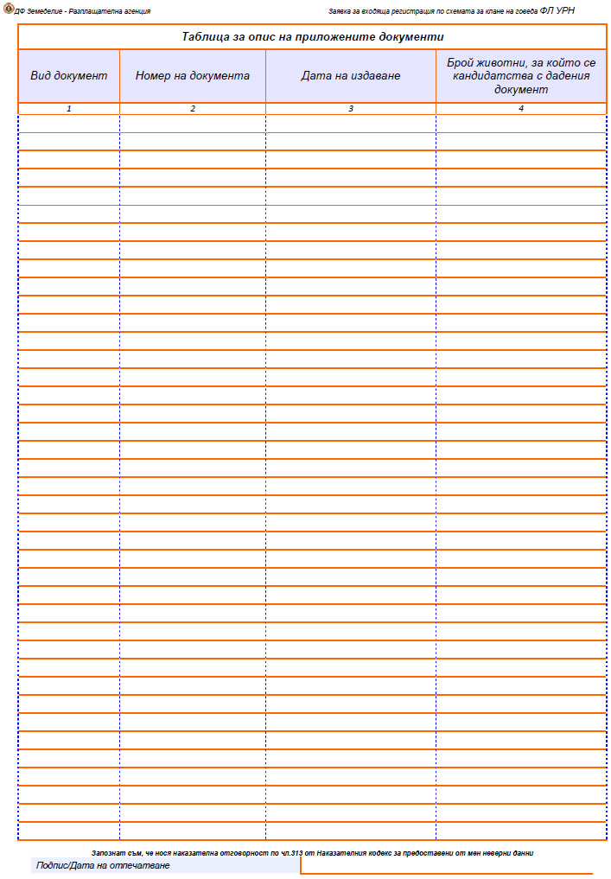
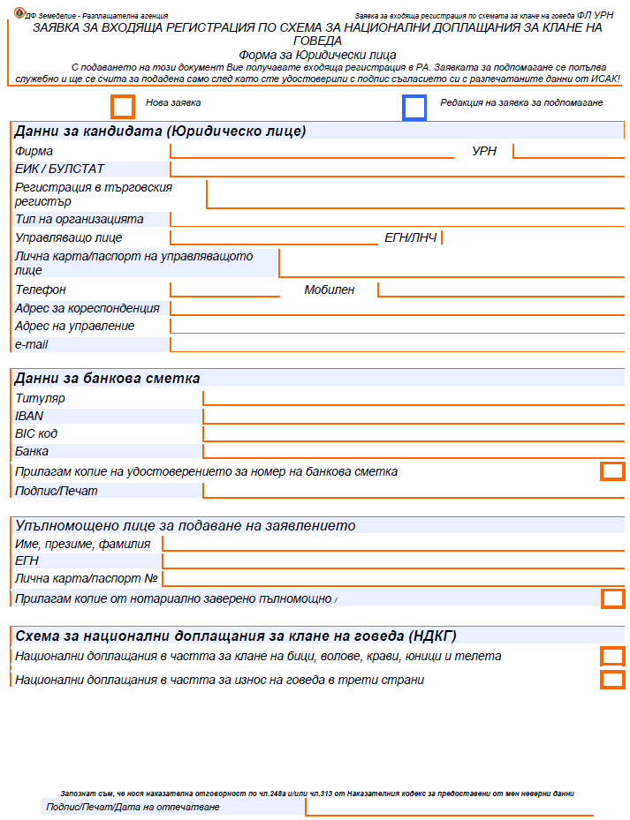
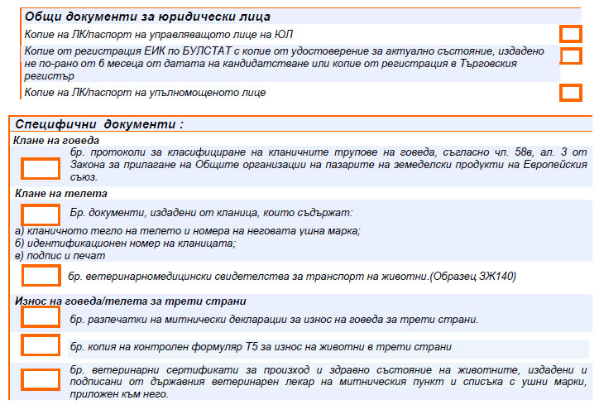
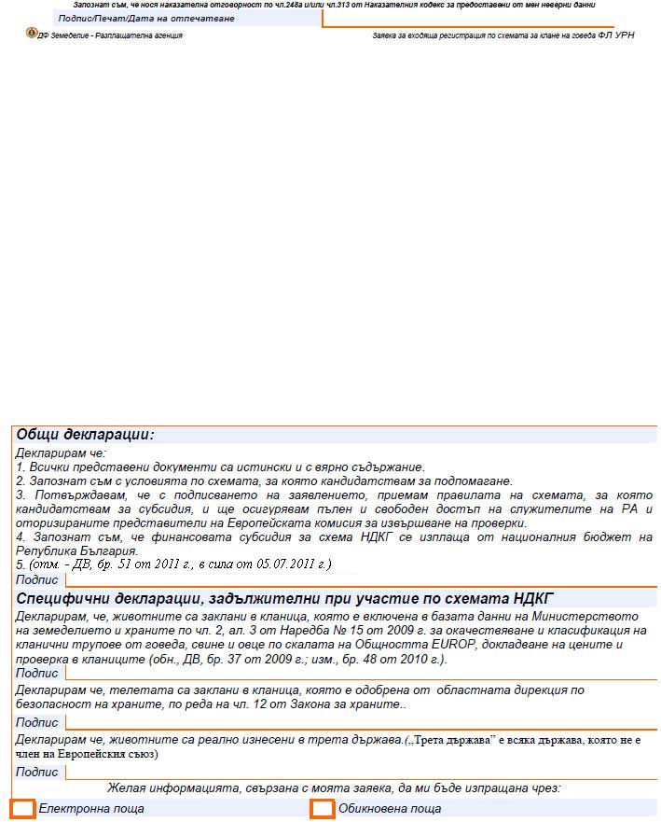
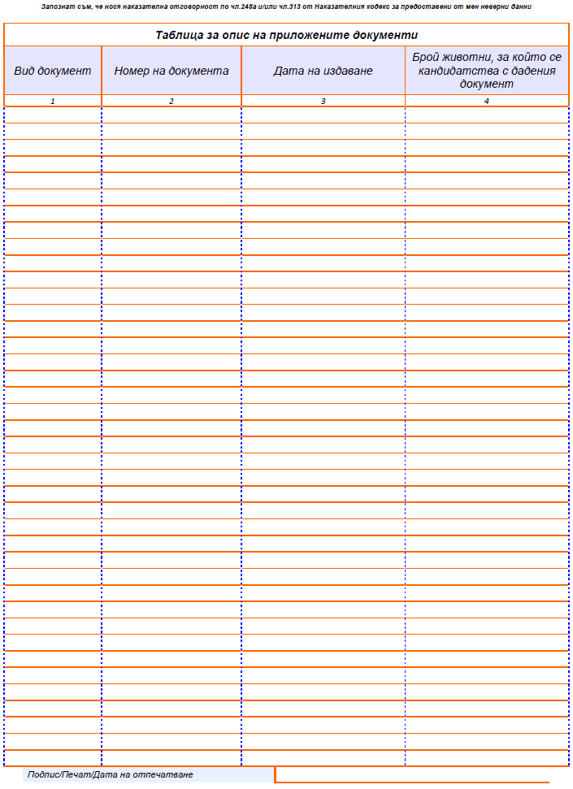
Приложение № 2 към чл. 13, ал. 1, т. 1
Списък на икономически уязвимите общини в Южна България
Област | Община
1 | 2
Благоевград | Банско
Благоевград | Белица
Благоевград | Благоевград
Благоевград | Гоце Делчев
Благоевград | Гърмен
Благоевград | Кресна
Благоевград | Петрич
Благоевград | Разлог
Благоевград | Сандански
Благоевград | Сатовча
Благоевград | Симитли
Благоевград | Струмяни
Благоевград | Хаджидимово
Благоевград | Якоруда
Бургас | Айтос
Бургас | Бургас
Бургас | Карнобат
Бургас | Поморие
Бургас | Руен
Бургас | Сунгурларе
Бургас | Камено
Кърджали | Ардино
Кърджали | Джебел
Кърджали | Кирково
Кърджали | Крумовград
Кърджали | Кърджали
Кърджали | Момчилград
Кърджали | Черноочене
Кюстендил | Бобошево
Кюстендил | Дупница
Кюстендил | Кочериново
Кюстендил | Невестино
Кюстендил | Рила
Пазарджик | Брацигово
Пазарджик | Лесичово
Пазарджик | Пазарджик
Пазарджик | Септември
Пазарджик | Батак
Пазарджик | Белово
Пазарджик | Велинград
Пазарджик | Пещера
Пазарджик | Ракитово
Пловдив | Асеновград
Пловдив | Брезово
Пловдив | Калояново
Пловдив | Карлово
Пловдив | Кричим
Пловдив | Куклен
Пловдив | Марица
Пловдив | Първомай
Пловдив | Раковски
Пловдив | Родопи
Пловдив | Садово
Пловдив | Съединение
Пловдив | Хисаря
Пловдив | Лъки
Пловдив | Перущица
Пловдив | Пловдив
Пловдив | Сопот
Пловдив | Стамболийски
Сливен | Котел
Сливен | Нова Загора
Сливен | Твърдица
Смолян | Баните
Смолян | Доспат
Смолян | Златоград
Смолян | Мадан
Смолян | Неделино
Стара Загора | Гълъбово
Стара Загора | Казанлък
Стара Загора | Мъглиж
Стара Загора | Опан
Стара Загора | Павел баня
Стара Загора | Стара Загора
Стара Загора | Бр. Даскалови
Стара Загора | Гурково
Стара Загора | Николаево
Стара Загора | Раднево
Стара Загора | Чирпан
Хасково | Димитровград
Хасково | Ивайловград
Хасково | Любимец
Хасково | Маджарово
Хасково | Минерални бани
Хасково | Свиленград
Хасково | Симеоновград
Хасково | Стамболово
Хасково | Тополовград
Хасково | Харманли
Хасково | Хасково
Ямбол | Елхово
Ямбол | Стралджа

Приложение № 3 към чл. 11, ал. 1, т. 2

(Ново - ДВ, бр. 21 от 2012 г.)

Списък на общини в нитратно уязвимите зони
1. | Аврен
2. | Айтос
3. | Аксаково
4. | Алфатар
5. | Антоново
6. | Балчик
7. | Белене
8. | Бойчиновци
9. | Болярово
10. | Борован
11. | Борово
12. | Братя Даскалови
13. | Брегово
14. | Брезово
15. | Брусарци
16. | Бургас
17. | Бяла-област Русе
18. | Бяла Слатина
19. | Велики Преслав
20. | Велико Търново
21. | Венец
22. | Ветово
23. | Ветрино
24. | Видин
25. | Враца
26. | Вълчедръм
27. | Вълчи дол
28. | Върбица
29. | Генерал Тошево
30. | Главиница
31. | Горна Оряховица
32. | Гулянци
33. | Гурково
34. | Гълъбово
35. | Две могили
36. | Димитровград
37. | Димово
38. | Добрич
39. | Добрич-селска
40. | Долна Митрополия
41. | Долни Дъбник
42. | Дулово
43. | Елхово
44. | Завет
45. | Златарица
46. | Иваново
47. | Искър
48. | Исперих
49. | Каварна
50. | Кайнарджа
51. | Калояново
52. | Камено
53. | Каолиново
54. | Карнобат
55. | Каспичан
56. | Кнежа
57. | Козлодуй
58. | Криводол
59. | Крушари
60. | Кубрат
61. | Левски
62. | Летница
63. | Ловеч
64. | Лозница
65. | Лом
66. | Луковит
67. | Любимец
68. | Марица
69. | Медковец
70. | Мездра
71. | Мизия
72. | Минерални бани
73. | Монтана
74. | Несебър
75. | Никола Козлево
76. | Никопол
77. | Нова Загора
78. | Нови пазар
79. | Ново село
80. | Омуртаг
81. | Опака
82. | Опан
83. | Оряхово
84. | Павликени
85. | Пазарджик
86. | Петрич
87. | Пещера
88. | Плевен
89. | Пловдив
90. | Полски Тръмбеш
91. | Поморие
92. | Попово
93. | Пордим
94. | Провадия
95. | Първомай
96. | Раднево
97. | Разград
98. | Раковски
99. | Родопи
100. | Ружинци
101. | Русе
102. | Садово
103. | Самуил
104. | Свиленград
105. | Свищов
106. | Севлиево
107. | Силистра
108. | Симеоновград
109. | Ситово
110. | Сливен
111. | Сливо поле
112. | Смядово
113. | Средец
114. | Стамболийски
115. | Стара Загора
116. | Стражица
117. | Стралджа
118. | Стрелча
119. | Суворово
120. | Сунгурларе
121. | Сухиндол
122. | Съединение
123. | Твърдица
124. | Тервел
125. | Тополовград
126. | Тунджа
127. | Тутракан
128. | Търговище
129. | Хайредин
130. | Харманли
131. | Хасково
132. | Хисаря
133. | Хитрино
134. | Цар Калоян
135. | Ценово
136. | Червен бряг
137. | Чирпан
138. | Шабла
139. | Шумен
140. | Якимово
141. | Ямбол

Приложение № 4 към чл. 11, ал. 4

(Ново - ДВ, бр. 21 от 2012 г.)

Списък на общини в предишни уязвими зони, за които ще се прилага преходна помощ
1. | Асеновград
2. | Белоградчик
3. | Габрово
4. | Долен чифлик
5. | Дряново
6. | Дългопол
7. | Карлово
8. | Кърджали
9. | Перущица
10. | Роман
11. | София
12. | Троян
13. | Угърчин
14. | Чипровци

